第五届长江三角洲地区植物学学术研讨会
正 式 通 知
“第五届长江三角洲地区植物学学术研讨会”于2014年10月11-13日在南京举办。本次会议由江苏、上海、浙江两省一市的植物学会和植物生理学会联合主办，江苏省中国科学院植物研究所承办，中国环境科学学会-植物环境与多样性专业委员会协办。会议主题为“植物生物学与生态文明”，将围绕：1、植物资源与利用；2、植物生理学两个方面进行研讨。
本次会议邀请了本领域的13位著名专家学者做大会报告：
报告人 | 职 称 | 单 位 | 报 告 题 目
陈建群 | 教授 | 南京大学 | NBS基因的演化及抗病基因资源的利用
强 胜 | 教授 | 南京农业大学 | 表观遗传变异驱动外来入侵植物的快速适应性演化机制
刘建秀 | 研究员 | 江苏省中科院植物研究所 | 主要暖季型草坪草种质资源研究与利用进展
梁宗锁 | 教授 | 浙江理工大学生命科学学院 | 丹参转录组调节丹酚酸合成的分子机制
李钧敏 | 教授 | 台州学院生命科学学院 | 入侵植物加拿大一枝黄花表型特征适应性进化及机制
卢宝荣 | 教授 | 复旦大学 | 抗除草剂转基因水稻与杂草稻控制
张德顺 | 教授 | 同济大学 | 植物园规划的创新模
章文华 | 教授 | 南京农业大学 | 脂分子为何能转导信号
施卫明 | 研究员 | 中科院南京土壤研究所 | 铵对植物生长的影响及植物的响应机制
龚继明 | 研究员 | 上海植生所 | 硝酸根再分配的信号转导机理
宋任涛 | 教授 | 上海大学 | 玉米粉质胚乳突变体的研究
朱 诚 | 教授 | 中国计量学院 | 稻米镉低积累的分子生理机制与相关基因的挖掘
汪俏梅 | 教授 | 浙江大学 | 芸薹属植物中芥子油苷的代谢与调控研究

会议时间：
2014年10月12-13日；报到时间：2014年10月11日下午

报到地点：
南京农业大学翰苑宾馆一楼大厅（南京市城东卫岗童卫路20号，电话：025-84393988）。会议不安排接站，请参会代表自行前往，宾馆示意图附后。

会议注册费：
700元/人，学生凭证500元/人。含会务费、会议资料等，住宿自理。

住宿标准：
标准间320元/间天，单人间340元/间天

联系方式：
地址：南京市中山门外前湖后村1号
江苏省植物学会 210014
电话：025-84341505，13951994098
邮箱：zenghong1010@aliyun.com
联系人：曾 虹

会议通知可登录江苏省植物学会网站：www.bsjsp.cn。

江苏省植物学会（代章） 江苏省植物生理学会
上海市植物学会 上海市植物生理学会
浙江省植物学会 浙江省植物生理学会

2014.9.2
附件：
1、会议回执；2、南京翰苑宾馆示意图

“第五届长江三角洲地区植物学学术研讨会”正式通知回执
姓 名 |  | 性别 |  |  | 职务/职称
工作单位及地址 |  |  |  |  |  |  | 邮 编
手 机 |  |  |  | Email
是否住宿 | □是 □否 |  |  | 住宿要求 |  | □标间 □单间

注：回执及提交的论文摘要请于2014年9月25日前发送至zenghong1010@aliyun.com

翰苑大厦地理位置图
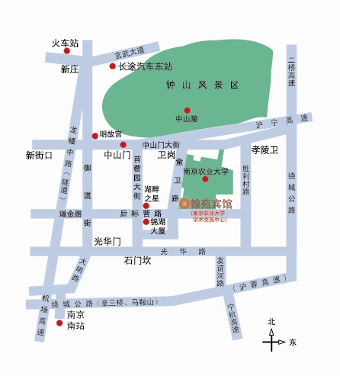
- 火车站（南京站）出发：
- 出站后坐出租车25元左右即抵宾馆。
- 坐公交36路到“卫岗”站下车，沿童卫路前行1000米即到宾馆。
- 机场出发：在机场二楼乘坐中国民航大巴1号城东线（大巴费20元）到西华门下车后坐出租车14元左右即抵宾馆； 机场至翰苑宾馆全程乘坐出租车140元左右。
- 长途汽车东站：出站后坐出租车20元左右即抵宾馆或乘坐公交115路至“富丽山庄”站下车，沿后标营路前行5分钟即到宾馆。
- 中央门车站：出站后坐出租车30元左右即抵宾馆或乘坐25路、1路至新街口，转乘5路、9路至“卫岗”站下车，沿童卫路前行1000米即到。
- 南京南站：
  - 出站后乘公交84路到“童卫路南站”下车，步行1分钟即到；
  - 乘坐地铁1号线南延线在“新街口”下车，转乘地铁2号线至“下马坊”站下，由1号出口出地铁站，换乘公交84路到“童卫路南站”下车，步行1分钟即到；
  - 南站至翰苑宾馆乘坐出租车40元左右。

